高雄市福安國小110學年第1學期第11週教職員工朝報內容（110.11.09）
單位 | 報 告 內 容 |  |  | 備  註
本週大事 | 11/8 | 一 | ＊查閱各領域習作及作文簿
本週大事 | 11/9 | 二
本週大事 | 11/10 | 三 | ＊11/10週三進修─C課程(探究為本的素養導向教學設計)講師:國際教育中心吳宜靜主任。
本週大事 | 11/11 | 四
本週大事 | 11/12 | 五 | ＊雙語計畫微旅行11/12(五)上午9-11點
本週大事 | 11/13 | 六 | ＊110國中小推動閱讀教育分享活動-攜帶本校成果參加
本週大事 | 11/14 | 日
校長室 | 1.學習扶助篩選測驗結果不盡理想，請各位老師多加協助。  2.雙語計畫微旅行11/12(五)上午9-11點提醒學生遇到外賓有禮貌。  3.遊樂器材學生有危險動作，請老師叮嚀注意安全，如有見到務必立即制止。
人事室
教務處 | 1.週三進修：C課程(探究為本的素養導向教學設計)  講師:國際教育中心吳宜靜主任。  時間：13:30~16:00  地點：旗山區鼓山國小教師研習中心  已報名：陳宜君、蕭瑞棋、郭欣博、陳靜怡、黃巧秀、鍾孟年、黃慧鈞、  戴筱秦、鄧琼嫈、趙若芸  2.110永續循環校園  校內其他盤點及量測：本週自然課程繼續進行量測 (五、六年級)  (1)1F及2F教室風向風速差  (2)2F教室高窗開窗風向風速差  將提醒學生量測時把握時間並盡速完成，若有打擾到各班老師上課請見諒。  3.雙語計畫微旅行11/12(五)上午9-11點  進度：1.本週將攤位試擺放 2.經費概算完成。  擺攤作品呈現：英語雙語計畫及客語沉浸教學成果、學校特色，預計週三校內  試擺放，請孟年、佳鑫老師協助布置。  4.學習扶助  (1)篩選測驗結果如下。  (2)慧鈞老師有請每位導師列印錯誤題型的教材，請老師寫完之後彙集成冊，放  入學生個人資料夾繳交回教務處。  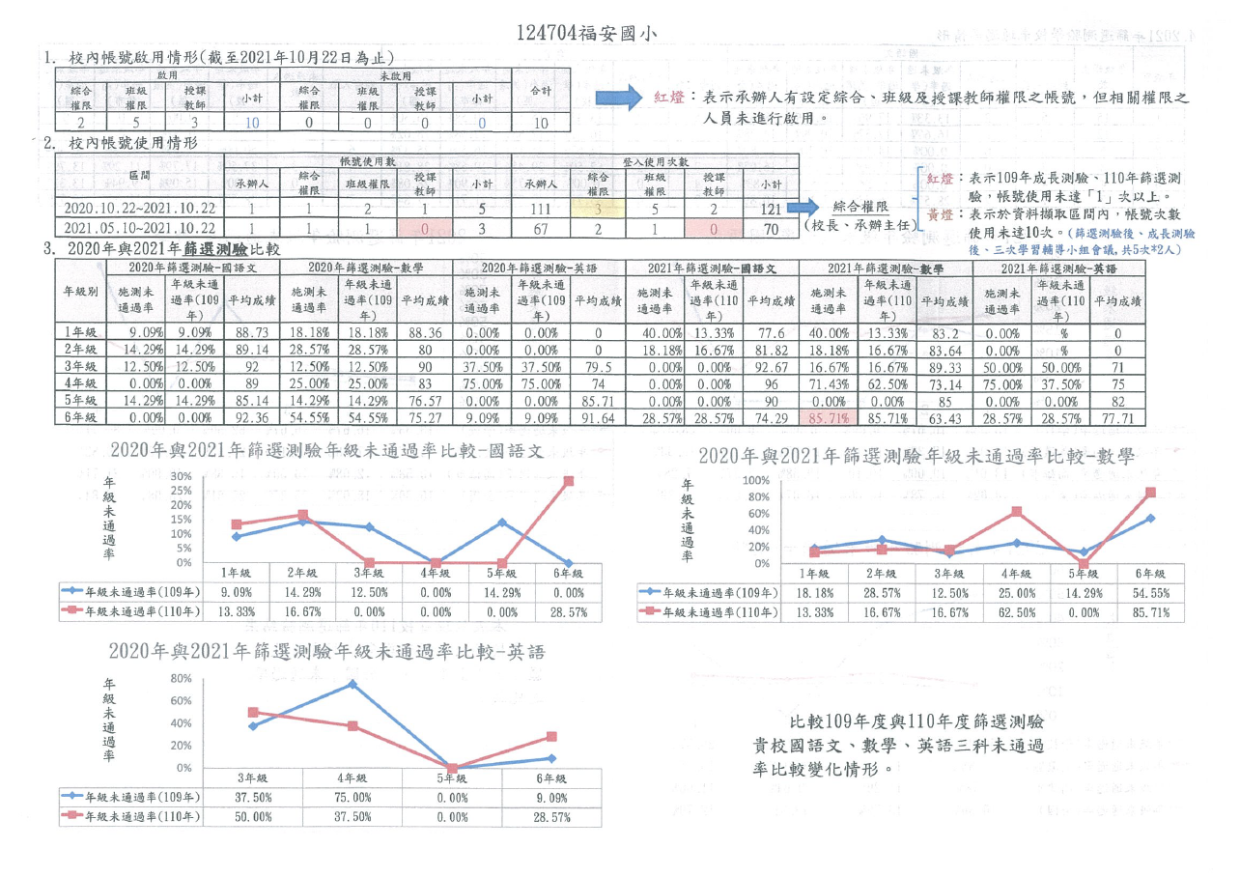  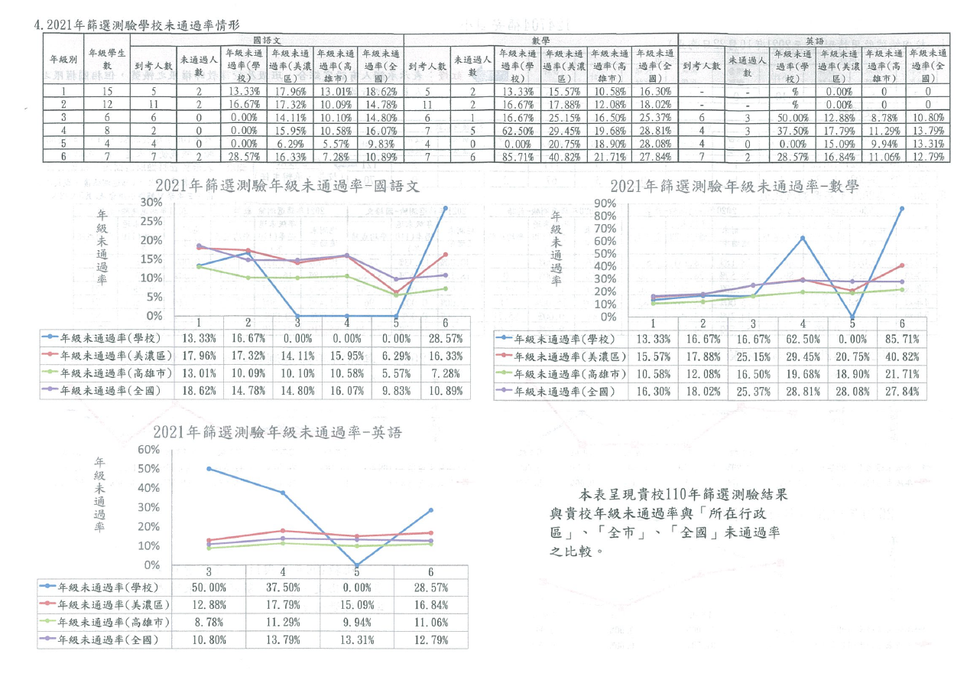
教務組 | 1.作業抽查：星期二：一、二年級、星期四：五、六年級、星期五：三、四年級
學務處 | 110.11.9學務處朝報  一、寒流來襲，早晚溫差大，提醒學生記得帶保暖衣物自行添加。  二、關於遊具的使用，再麻煩各班導師協助提醒，請勿攀爬在溜滑梯外側以免發  生危險。  三、11/9(二)今天開始，故事媽媽開始入班說故事。目前規畫入一、二、四年  級三班。(五六古箏、三年級閱讀寫作)  四、110戶外教育調查單再麻煩各班導師收齊後盡快交回學務處。會後再調查當  天參加的同仁以利人員分配、車次的安排。時間12/14(二)，地點：科工館
學務組 | 110/11/02  - 「110年全民健保校園宣導列車影片推播活動」，自即日起至110年11月19日止，導師可協助播放給學生觀看並完整填復Google電子表單，即可獲贈精美禮物。  教師於活動期間，引導學生觀看協助學生瞭解「分級醫療」、「珍惜健保資源」及「正確就醫病症表述口訣」相關知識，完成影片播放後並完整填復Google 電子問卷、回傳現場照片及班級人數等資訊，符合資格者將由本組於活動截止之次月底前寄發200 元商品券。  * 影片觀看連結(YouTube): https://youtu.be/nhujfVO7lW0  *回復Google 問卷連結: https://reurl.cc/yE21X2  2. 110年度「友善校園」學生事務與輔導工作─住宿生輔導員、運動教練、社團教師、代理代課教師、職工及志工等校內教職員工之學校性別平等知能研習  (一)辦理日期：110年11月19日（星期五）。  (二)辦理地點：採google meet線上方式辦理，研習連結：https://meet.google.com/yaf-vgzs-emo。  (三)課程代碼：3270035
總務處 | 1.食農教育：11/17星期三採收奶油白菜供餐(請5忠採收)，11/18星期四晨間採收芥菜至前庭曬太陽(高年級採收，其他年級拔草)，下午1:30穿堂製作"阿嬤个客家鹹菜"(中年級協助製作)，其他年級也可加入。  2.游泳社團：本校王薪惠、林茉薇、侯維尊、侯維碩報名參加11/26-28高雄市議長盃全國分齡游泳賽，會利用晨光時間訓練(星期三、五7:00-8:30洋基游泳池)
事務組 | 本週四全校打掃時間撿拾操場樹葉殘枝
其  他 | 1.各導師班已陸續發下新視訊鏡頭，請教師協助測試新鏡頭，若有問題請聯絡資訊執秘。舊鏡頭會在本周進行收回。  2.各班發下無線鍵盤滑鼠，若有故障損壞請聯繫執秘進行報修。
決示

總務主任： 學務主任： 教務主任： 校長：

